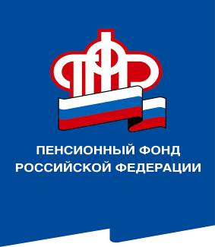
ПРЕСС-СЛУЖБА
ГОСУДАРСТВЕННОГО УЧРЕЖДЕНИЯ – ОТДЕЛЕНИЯ ПЕНСИОННОГО ФОНДА РОССИЙСКОЙ ФЕДЕРАЦИИ

ПО ВОЛГОГРАДСКОЙ ОБЛАСТИ
400001, г. Волгоград, ул. Рабоче-Крестьянская, 16
тел. (8442) 24-93-77

Официальный сайт Отделения ПФР по Волгоградской области – pfr.gov.ru
14 октября 2021 года

Почти тысяча отцов Волгоградской области
получают выплаты ПФР на детей
17 октября в России впервые официально отмечается День Отца. Соответствующий Указ был подписан Президентом 4 октября текущего года. Праздник утвержден в целях укрепления института семьи и повышения значимости отцовства.

По данным регионального Отделения Пенсионного фонда в Волгоградской области пособие одиноким родителям, воспитывающим детей от 8 до 17 лет, с 1 июля оформили более 500 отцов.

Кроме того, единовременную выплату на детей – школьников в 10 тысяч рублей получили 434 волгоградских папы.

Напомним, с этого года День Отца будет отмечаться каждое третье воскресенье октября. Эта дата подкрепляет уже существующие праздники: «День защиты детей», «День семьи, любви и верности» и «День матери».

